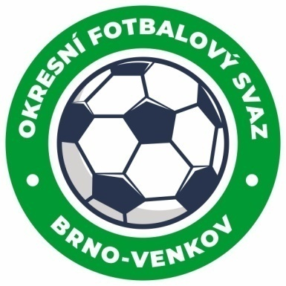
Fotbalová asociace České republiky
Okresní fotbalový svaz Brno – venkov
Vídeňská 9, 639 00 BRNO
Tel.: 543 254 963 mobil: 543 254 131
E-mail: brno-venkov@fotbal.cz
http://www.fotbalbrno-venkov.cz/

ZÁPIS č. 12 z jednání KOMISE ROZHODČÍCH
OFS BRNO-VENKOV konané dne 21. 3. 2024

Přítomni: Tomáš Koláček, Petr Šenkýř, Jan Oujezdský, Petr Daniel, Bohdan Ryšavý
Omluven: Antonín Kříž
Místo konání: sídlo OFS Brno-venkov, ulice Vídeňská 9, Brno

1. Došlá pošta
- Zápis STK č. 22 a 23

2. Rozhodnutí a průběh jednání KR
- KR se sešla před startem jarní části SR 2023-24 a provedla schválení obsazení na víkendy 23. – 24. 3. a 29. – 31. 3.
- Na KR se prostřednictvím akce Chci pískat přihlásili další 3 noví rozhodčí.
- KR oznamuje, že všechny zasedání KR slouží jako náhradní seminář pro zájemce, kteří chtějí být dopsáni na listinu rozhodčích.
- KR důrazně upozorňuje R, aby důsledně popisovali trasu cesty na utkání do ZoU.
- KR důrazně upozorňuje R, že případné omluvy z delegací na utkání je nutné zasílat nejpozději 9 dní před konáním daného zápasu (čtvrtek do 12:00 hod.) a to na e-mail obsazovacího úseku (Petr Šenkýř, Petr Daniel) a e-mail kr.ofsbo@seznam.cz.
- KR důrazně připomíná pečlivost rozhodčích při předzápasových poradách s vedoucími týmů, hlavním pořadatelem i se svými asistenty, obzvlášť v případě, že se jedná o nováčky rozhodčí.

Jednání KR bylo ukončeno v 17:30 hod.
Termín příštího zasedání KR: čtvrtek 4. 4. 2024 od 17:00, sídlo OFS Brno-venkov, Vídeňská 9, Brno

V Brně dne 21. 3. 2024

Zapsal: Ověřil:
Jan Oujezdský Tomáš Koláček
sekretář KR OFS Brno-venkov předseda KR OFS Brno-venkov

